Сценарий учебного занятия «Узоры музыкального времени»
Номинация «Дополнительное образование детей»

Степанова Татьяна Геннадьевна,
педагог дополнительного образования по классу «Фортепиано»,
МАОУ ДОД ЦЭВД «Радуга» г. Березники

Учебное занятие по классу «Фортепиано» «Узоры музыкального времени»

Общая характеристика занятия: индивидуальное занятие по дисциплине «Специальный инструмент», «Фортепиано» из раздела программы 2-го класса « Исполнение разнохарактерных пьес».
Тема учебного занятия: «Развитие метроритмической пульсации на начальном этапе обучения игре на фортепиано».
Место учебного занятия: ключевое занятие, позволяющее закрепить ранее приобретённые навыки и умения и являющееся ступенью, для дальнейшего развития обучающегося в художественно - исполнительском направлении.
Степень сложности занятия: сложная.
Цель учебного занятия: формирование метроритмических представлений у учащихся в ходе обучения игре на фортепиано.
Задачи учебного занятия:
Обучающие:
- Изучение основных элементов музыкальной грамоты, необходимых для освоения метроритмической структуры музыкальных произведений.
- Проработать ритмический план, динамические оттенки и штриховые особенности пьесы.
- Формирование правильного воспроизведения полученных знаний на практике.
Развивающие:
- Развитие метроритмических и двигательно-моторных навыков, необходимых для игры на фортепиано.
- Закрепить навык самостоятельного анализа изучаемого произведения.
- Формирование общего кругозора.
Воспитательные:
- формирование внимательного отношения к ритмическим образованиям и исполнительскому процессу.
- Развитие воли и управления своим поведением.
- Воспитание эмоциональной отзывчивости на музыку.
Здоровьесберегающие:
- Снятие мышечных зажимов.
- Правильная организация пианистического аппарата.
Форма учебного занятия: учебное занятие
Тип учебного занятия: комбинированное занятие
Форма организации работы: индивидуальная

Методы обучения и формы организации учебной деятельности:
- словесный, в форме диалога (устное изложение, беседа, анализ музыкального текста)
- наглядно-слуховой анализ
- демонстрационный
- обобщение
- стимулирование творческой деятельности
- наблюдение
- прослушивание музыкального произведения
- практический (работа над музыкальным произведением)
Реализуемые педагогические технологии:
- коммуникативно-диалоговая
- проблемного обучения
- формирования мотивации к деятельности
- развивающего обучения
- информационно-коммуникационные
- здоровьесберегающие
Оборудование и материалы к уроку: портреты композиторов, пианино, нотный материал, дидактическое пособие «Ритмические карточки», видеозаписи.
Технические средства: ноутбук, CD-диск, съёмный накопитель, интернет-ресурсы:muzike.ru; http://school-collection.edu.ru
Структура учебного занятия:
1. Организационный момент - 3мин.
2. Беседа с учеником, повторение понятий ритм и метр – 5мин.
3. Проигрывание гаммы разными длительностями – 3мин.
4.Просмотр видеозаписи пьесы Коровицына «Погоня», анализ
ритмических и темповых ошибок – 10мин.
5. Физкультминутка – 1 мин.
6. Ритмический ансамбль – 5мин.
7. Работа над пьесой Д. Кабалевского «Вроде вальса» - 10мин.
8. Работа с ритмическими карточками – 5мин.
9. Подведение итогов. Домашнее задание – 3мин.

Ход учебного занятия:
1. Организационный момент:
- Представление обучающегося.
- Приветствие. Ученик входит в класс, достаёт дневник, нотный сборник.
- Сообщение темы и плана урока, постановка учебной задачи.

Педагог: Сегодня на занятии работаем над ритмом и ровностью движения при исполнении пьес.
2. Беседа с учеником, повторение понятий ритм и метр.
- Я задам тебе вопрос: что появилось первым, ритм или мелодия? Посмотри на иллюстрацию. (см. Приложение №1 - пещера)
Показ иллюстрации
- Из каких предметов древние люди могли извлечь звук?
Обучающийся: Я представляю это так: много тысяч лет до нашей эры какой-нибудь древний человек, взяв два обычных камня, начал ударять их друг о друга.
Педагог: Изобрази звук на этих камнях (*берёт камни и ударяет друг о друга).
- Звуки ударяющихся камней притягивали к себе внимание, они как бы сливались в одно целое, в какой-то общий узор. Это и было первое музыкальное произведение. Что же было музыкального в ударах камней друг о друга? Понятно, что на камнях нельзя сыграть даже самую простую мелодию, но можно было чередовать удары камней: быстрые, медленные.
- Попробуй постучать: быстро, медленно.
- В музыкальном произведении древнего человека присутствовал ритм. Ритм стал первоосновой, фундаментом будущей музыки. Его главенствующая роль сохранилась до сих пор. У некоторых народов, ритм является основной составляющей национальной культуры.
Показ видеоролика
- Африканские племена используют ритмичные звуки барабанов в своих ритуальных воинственных танцах. На суровом севере шаманы ударами в бубен заклинают духов природы. А на солнечном Кавказе ни один танец не обходится без зажигательных ритмов кавказских барабанов.
- Вопрос: Есть два понятия в музыке МЕТР и РИТМ. Что это такое?
Обучающийся:
Метр – равномерное движение сильных и слабых долей.
Ритм – чередование длинных и коротких звуков.

Показать значение слов на карточке
( см. Приложение №2)

3. Проигрывание гаммы разными длительностями.
Педагог: Для того, чтобы услышать равномерное движение метра, проиграем гамму До мажор разными длительностями. Играем со счетом. Движение четвертными, затем восьмыми длительностями.
Исполнение Гаммы на инструменте
- Игра под счёт помогла тебе сыграть Гамму более ровно, сделать меньше ошибок и остановок.

4.Просмотр видеозаписи пьесы Коровицына «Погоня», анализ
ритмических и темповых ошибок.
- Дома ты повторял пьесу В. Коровицына «Погоня». А на прошлом занятии мы записали твоё исполнение этой пьесы.
- Сейчас прослушаем запись пьесы и проанализируем исполнение. Следим пальцем по нотам, считаем, отмечаем ошибки.
Прослушивание пьесы ( * показ видеоролика с записью пьесы)
Педагог: Вопрос: Есть ли отклонения в темпе? Есть ли пропущенные паузы?
Обучающийся анализирует (возможные ошибки: пропущенные паузы, замедление темпа, нарушение ритмического рисунка).
Педагог: Для того, чтобы услышать ровную пульсацию партии правой руки, проговариваем знакомый стихотворный текст, вместе с простукиванием ритма:
«От погони грива к гриве мчатся кони вороные.
От погони грива к гриве мчатся кони вороные.
Но погоня все слышнее, как уйти им поскорее?
Степью ровною, как гладь - эх, ударим вскачь!»
Педагог: Задание. Исполнить партию правой руки с проговариванием стихотворного текста.
Исполнение партии правой руки на инструменте
Педагог: Задание. Сыграть пьесу на инструменте без ошибок (следим за посадкой: прямая спина, опора на ноги, локти не прижимаем - правильная посадка позволит чувствовать себя свободно за инструментом)
-Анализ исполнения.
5. Физкультминутка.
Проведение физкультминутки.
Педагог: Мы играли, мы играли, наши пальчики устали. Давай прервёмся и отдохнём. Выполняем движения по тексту:
Мы сегодня рано встали (шаг на месте)
И зарядку делать стали.
Руки – вверх! Руки – вниз!
Вправо – влево повернись.
Раз – подняться, потянуться.
Два – нагнуться, разогнуться.
Три – в ладоши три хлопка,
Головою три кивка.
На четыре – руки шире.
Пять – руками помахать.
Шесть – на место сесть опять.
6. Ритмический ансамбль. (см. Приложение №3)
Педагог: Задание. Перед тобой шумовые инструменты. Назови их (ложки, бубен).
Сегодня на уроке работаем над ритмом. Шумовые инструменты помогают воспроизвести ритмический рисунок.
- Задание. Ритмические карточки, на которых изображён заданный ритмический рисунок. Определи размер, воспроизведи со счётом на ложках.
Исполнение ритмического рисунка на ложках.
- Задание. В ансамбле с педагогом исполняем р.н.п. «Заинька», выдерживая заданный ритм до конца.
-Задание. Выбираем более сложный ритмический рисунок: группировка четверть – 4 шестнадцатых, разбираем и просчитываем партию ритмического сопровождения мелодии. Выдержать свою партию на протяжении всего звучания музыки.
7. Работа над пьесой Д. Кабалевского «Вроде вальса».
Педагог: Прежде чем перейти к работе над следующей пьесой, отгадай загадку:
Чтоб не путать польку с вальсом
Или маршем, например,
Обязательно на страже
Здесь всегда стоит … (размер)
-Что такое размер?
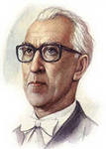
- Обучающийся: Размер показывает, сколько длительностей в такте и какие это длительности.
- Педагог: Переходим к работе над пьесой Д. Кабалевского «Вроде вальса».
Что ты знаешь о композиторе Д.Б. Кабалевском?
Показать портрет (см. Приложение №4)
Обучающийся: Это российский композитор XX века.
Педагог: Д.митрий Кабалевский написал много произведений для исполнения детьми: легкие пьесы для начинающих музыкантов и пьесы для учеников старших классов. Сегодня продолжим работу над его пьесой «Вроде вальса».
- Что такое вальс?
- Это танец.
- Какие движения выполняют во время танца?
- Какой размер помогает услышать круговые движения?
Разбор ритмического рисунка пьесы Д. Кабалевского «Вроде вальса».
Задание: показать ритмические карточки, на которых изображён заданный ритмический рисунок партии правой и левой руки. Определи размер, воспроизведи со счётом на ладошках. ( см. Приложение №5)
1 проигрывание - простукиваем партию ритмического рисунка правой руки, акцентируя первую долю.
2 проигрывание – простукивание ритмического рисунка левой руки.
Исполнение ритмического рисунка на ладошках в ансамбле с педагогом
(педагог- пианино, обучающийся – на ладошках)
Педагог: Задание: исполнить разобранный отрывок пьесы со счётом, выделяя сильную долю.
8.Работа с ритмическими карточками. (см. Приложение № 6)
(закрепление материала по ритму)
Задание: ученику предлагаются карточки со знакомыми мелодиями, ранее выученных произведений, детских песен или пьес, находящихся в работе. Задача ученика подобрать к данной мелодии правильный ритмический рисунок, уметь прохлопать со счетом.
9. Подведение итогов занятия.
Педагог: Подведение итогов, информация о домашнем задании. Рефлексия ученика.
-Итог урока. Мы отрабатывали разные ритмические рисунки. С помощью стихов добивались ровности движения.
- Какое упражнение тебе помогло сыграть пьесу ритмично? (работа с карточками, проговаривание стихотворения, игра на шумовых инструментах)
(обсуждение того, что узнал, и того, как работал – ученик оценивает свой вклад в достижение поставленных в начале урока целей, свою активность, эффективность, увлекательность и полезность выбранных форм работы).
Домашнее задание:
1. Продолжать играть гамму До мажор разными длительностями.
2. «Погоня» - играть со счетом вслух, выдерживать ровное движение, акцентировать первую долю.
3. «Вальс» - знать партию левой руки наизусть, первое предложение учить двумя руками,считать вслух, акцент на первую долю.
Разнообразие приемов работы, введение специальных ритмических задач и упражнений в обычный урок благоприятно сказывается на развитии чувства музыкального ритма.
Рефлексия деятельности ( см. Приложение № 7)
Высказаться предложением, выбирая начало фразы из рефлексивного экрана на доске:
- Сегодня я узнал…
- Было интересно…
- Я выполнял задания…
- Я понял, что могу…
- Я научился…
- У меня получилось…
- Меня удивило…
- Мне захотелось…

Рефлексия настроения и эмоционального состояния

«СМАЙЛИКИ». Применяются карточки с изображением лиц, цветовое изображение настроения, эмоционально-художественное оформление (картина, музыкальный фрагмент).
Задание. Выбери из предложенных смайликов тот, который соответствует твоему настроению. ( см. Приложение № 8 )

Педагог: Сегодня на занятии мы не открыли ничего нового, но убедились в том, что ритмическое сопровождение пронизывает всю нашу жизнь, даже когда мы его не замечаем. Слушаем музыку или исполняем ее, а биение нашего сердца, умение его слышать и отзываться, всегда будет верным проводником в волшебном мире звуков.
(см. Приложение № 9)
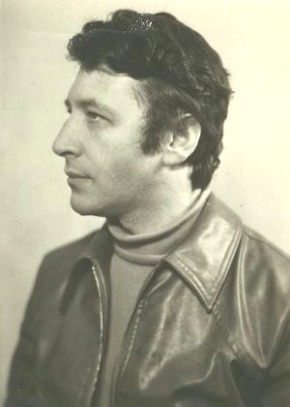
Закончить нашу встречу хочется словами Ленинградского музыковеда и преподавателя Эмиля Израилевича Финкельштейна:
«Ритм – это узоры музыкального времени, красивые и разумные.
Метр размечает время, когда звукам появляться в узоре.
Темп говорит, с какой скоростью разворачиваться узору.
А сам узор, то есть ритм – это уже музыка!»

Итог учебного занятия.
Обучающийся активно работал на занятии, внимательно прислушивался к советам и замечаниям педагога. Максимально активизировал творческую фантазию. Обучающему была дана возможность почувствовать музыку, понять, чем она отличается от обыкновенного «шума», какие она имеет краски в исполнении на музыкальном инструменте. Он был увлечён музыкой, сам понял характер и предназначение музыки. Старался наиболее точно выполнить авторские указания в тексте. В итоге обучающийся с большим увлечением и собственным отношением исполнял произведения, успешно используя все наработки учебного занятия.
Оценка работы самим обучающимся.
Обучающийся оценил свою работу на занятии в целом – положительно, хотя признал, что требуется работа над ровным темповым исполнением произведения.
Список литературы:
- Либерман, Е.Я. Работа над фортепианной техникой [Текст]: учебно-методическое пособие /Е.Я. Либерман. – М.: Классика XXI, 2003. - 148с.
- Жак – Далькроз, Э. Ритм [Текст]: учебно-методическое пособие /Э. Жак – Далькроз.– М.: Классика XXI, 2001. – 248с.
Приложение 1

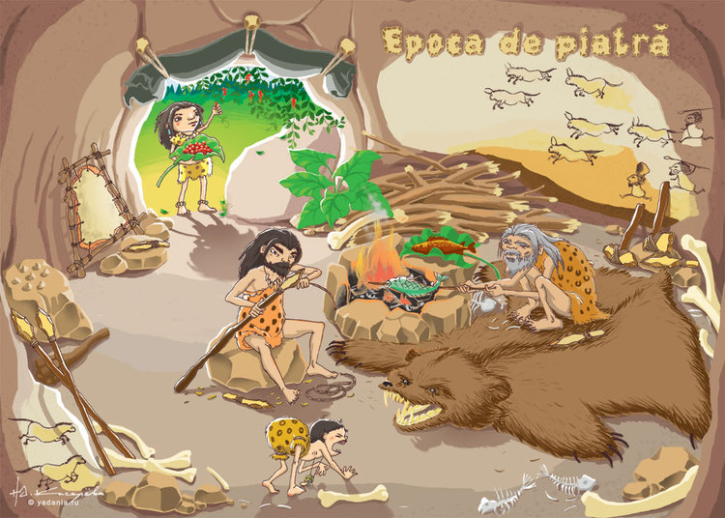

Приложение 2

Карточка № 1.
РИТМ – чередование различных длительностей звуков в музыке. Мелодия образуется, если звуки организованы ритмически.

Карточка №2.
МЕТР – последовательное чередование опорных (акцентируемых - сильные доли) и неопорных (безакцентных - слабые доли) звуков.
Музыка как бы равномерно пульсирует, в ней непрестанно сменяются моменты некоторого напряжения и разрядки.

Приложение 3

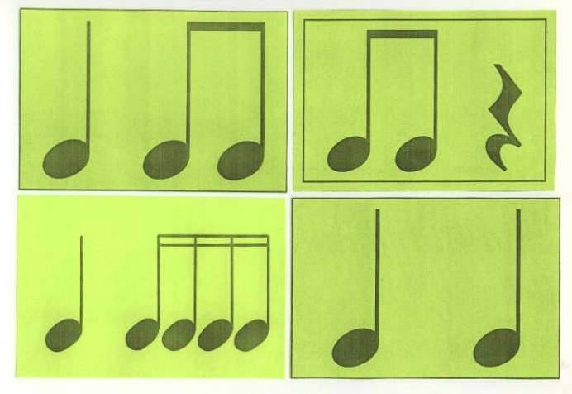
РИТМИЧЕСКИЕ КАРТОЧКИ

Приложение 4

Дмитрий Борисович Кабалевский
1904 – 1987 гг.

Приложение 5

Ритмический рисунок пьесы Д.Б. Кабалевского «Вроде вальса»

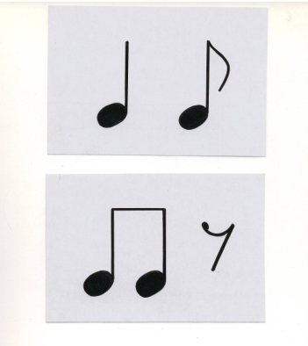

Приложение 6

РИТМИЧЕСКИЕ КАРТОЧКИ

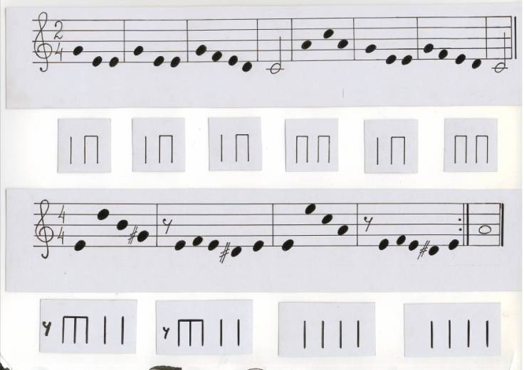

Приложение 7

ФРАЗЫ РЕФЛЕКСИВНОГО ЭКРАНА (на доске)
- Сегодня я узнал…
- Было интересно…
- Я выполнял задания…
- Я понял, что могу
- Я научился…
- У меня получилось…
- Меня удивило…
- Мне захотелось…

Приложение 8

Задание. Выбери из предложенных смайликов тот, который соответствовал твоему настроению сегодня на занятии.

Приложение 11

«Ритм – это узоры музыкального времени, красивые и разумные.
Метр размечает время, когда звукам появляться в узоре.
Темп говорит, с какой скоростью разворачиваться узору.
А сам узор, то есть ритм – это уже музыка!»
Эмиль Израилевич Финкельштейн

